RESEÑA LIBRO
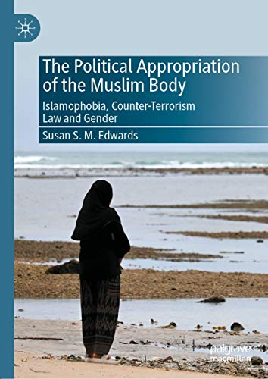
7 de feb., 2022
Muy interesantes reseñas de mujeres que han alzado la voz para poner orden en un universo desordenado por el patriarcado más atrabiliario que ha existido en milenios.
Mi solidaria recomendación es adquirir el importante y excelente libro recien publicado: "The political appropriation of the Muslim body Islamophobia, counter terrorism law and gender”, editor Palgrave Macmillan.
La autora es Susan Edwards, notable feminista inglesa, docente-investigadora, activista especializada en Derecho y Ciencias Sociales. Ha sido Dean and Professor en la Universidad de Buckinham, Reino Unido; ha producido varios libros sobre Las Mujeres ante el Derecho, en los que exhibe, denuncia y propone la aplicación puntual de leyes con enfoque de género para la defensa legal de las mujeres que han sido y son víctimas de violencia intrafamiliar.
Hace un llamado a los y las profesionistas del Derecho para luchar por la verdadera y efectiva democracia que predica Occidente, pero que no se refleja en el trato indigno, abusivo, racista, hacia el mundo Musulmán.
Aunque la autora no abunda sobre la guerra desatada en Occidente contra la religiosidad Musulmana, sin embargo vale la pena dar un giro interpretativo a la obra para mejor comprender que las guerras religiosas están adquiriendo globalidad, asociadas al acaparamiento de la riqueza terrenal por minorías militar-corporativas. Son minorías clasistas destruyendo pueblos enteros que no pueden defenderse a sí mismos. Ver: Stephen Kamugasa, entrevista a Susan Edwards, en podcast.
Alicia E. Eguiluz de Antuñano (Socióloga mexicana).

